Spatenstich für neues Rathaus
Ein sichtbares Zeichen für die Zukunft

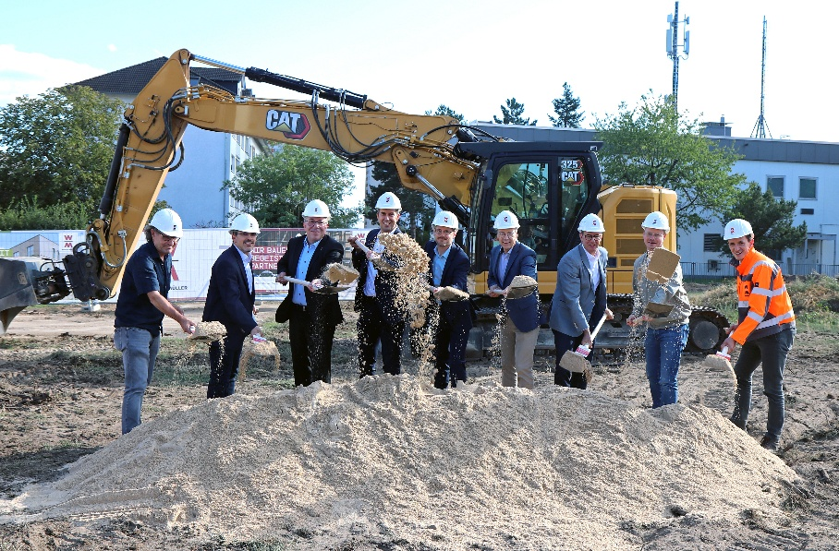
Bildunterschrift: Ein historisches Ereignis: Da greifen Bürgermeister Manuel Friedrich (Vierter von links), Erster Stadtrat Michael Möser (Dritter von links) und Stadtverordnetenvorsteher Anthony Giordano (Zweiter von links) gern zum Spaten. Damit ist der Bau des neuen Rathauses offiziell gestartet. Auch Geschäftsführer Christoph Bohrer (Vierter von rechts, WOLFF & MÜLLER), Zweigstellenleiter Thomas Wagner (Fünfter von rechts, WOLFF & MÜLLER), Geschäftsstellenleiter Maximilian Kellermann (rechts, WOLFF & MÜLLER) sowie Landtagsabgeordneter Christoph Mikuschek (Zweiter von rechts), Kreisbeigeordneter Alexander Böhn (Dritter von rechts) und Projektleiter Thomas Kirschner (links) waren mit Spaten im Einsatz. Foto: Christina Schäfer/Stadt Obertshausen

Mit dem offiziellen Spatenstich für den Neubau des Rathauses an der Schubertstraße hat die Stadt Obertshausen einen wichtigen Meilenstein auf dem Weg zu einem modernen Verwaltungsstandort erreicht. Gemeinsam mit Vertreterinnen und Vertretern aus Politik, Verwaltung und Bauwirtschaft gaben Stadtspitze und Projektbeteiligte am Donnerstag (10. September) den symbolischen Startschuss für das richtungsweisende Bauvorhaben.

Zahlreiche Bürgerinnen und Bürger nutzten zudem die Gelegenheit, sich vor Ort über das Projekt und den Bauablauf zu informieren.

Die Firma WOLFF & MÜLLER errichtet das neue Rathaus in Holzsystembauweise. Das bedeutet: Große Bauelemente wie Wände, Decken und Dachelemente sind industriell vorgefertigt und werden anschließend auf der Baustelle montiert. Durch den hohen Vorfertigungsgrad können die Bauarbeiten vor Ort deutlich schneller erfolgen als bei einer konventionellen Massivbauweise. Die einzelnen Bauteile bestehen überwiegend aus Holz. Dabei erfüllt das künftige Verwaltungsgebäude die hohen Anforderungen des Energiestandards Passivhaus Solar Plus.

Das Baucontrolling zu diesem Großprojekt hat das Team um Projektleiter Jan Niemann von der BMP Baumanagement GmbH übernommen.

Im Juli 2025 wurde der Vertrag für den Rathausneubau mit WOLFF & MÜLLER unterzeichnet. Nun ist der Spatenstich erfolgt. Wenn weiter alles nach Plan verläuft, kann die Stadtverwaltung zum Jahreswechsel 2027/2028 das neue Gebäude beziehen. Dort werden dann die bislang auf zwei Standorte verteilten Verwaltungsbereiche (Schubertstraße und Beethovenstraße) unter einem Dach zusammengeführt. Außerdem wird der Bau eines Parkdecks mit rund 90 Stellplätzen in Systembauweise angeschlossen und eine neue, grüne Außenanlage errichtet.

Zu den Gästen des Spatenstichs zählten neben Mitgliedern der politischen Gremien auch Landtagsabgeordneter Christoph Mikuschek, Kreisbeigeordneter Alexander Böhn sowie die beiden Bürgermeister Steffen Ball (Heusenstamm) und Dr. Alexander Krey (Mühlheim).

„Mit dem heutigen Spatenstich wird ein Projekt sichtbar, das uns in den vergangenen Jahren intensiv beschäftigt hat. Das neue Rathaus ist eine Investition in die Zukunft unserer Stadt, in moderne Verwaltungsstrukturen und in einen bürgerfreundlichen Service. Ich freue mich, dass wir nun mit dem Spatenstich diesen besonderen Moment gemeinsam begehen können. Gleichzeitig gehört mein Dank allen Verwaltungsmitarbeitenden, die sich rund um den Rathausneubau in verschiedenen Themenfeldern miteinbringen“, erklärte Bürgermeister Manuel Friedrich. Auch Erster Stadtrat und Baudezernent Michael Möser betonte die Bedeutung des Bauvorhabens: „Das neue Rathaus schafft nicht nur zeitgemäße Arbeitsbedingungen für die Mitarbeitenden, sondern verbessert auch die Abläufe für die Bürgerinnen und Bürger. Die Zusammenführung der Verwaltung an einem Standort wird viele Prozesse effizienter machen und den Service weiter steigern.“

Stadtverordnetenvorsteher Anthony Giordano skizzierte anlässlich des Spatenstichs für das neue Rathaus den langen Weg bis zum Baustart. So seien beide Rathäuser der früheren selbstständigen Gemeinden aus den 1960er Jahren und damit älter als die Stadt Obertshausen. Seit langer Zeit war es die Frage, ob man saniert oder neu baut. Es folgte eine intensive Standortsuche. Einen Platz in der Mitte habe man nicht gefunden, aber dafür gibt es bald „eine Adresse für alles“ an der Schubertstraße. Mit „Mut, Verantwortung und klaren Worten“ würde man die erste große Doppelstruktur in der der Stadt abschaffen, betonte der Rathaus-Chef Manuel Friedrich.

Für die ausführende Baufirma WOLFF & MÜLLER sprach Geschäftsführer Christoph Bohrer: „Wir haben sehr gern die Herausforderung angenommen, ein Konzept zu erstellen.“ Planer, Ingenieure und Architekten hätten gemeinsam an dem Projekt gearbeitet. Entstanden ist ein Gebäude, welches durch Holz und Glas geprägt sei. Holz strahle Wärme aus. In Verbindung mit Glas entstehe ein moderner Charakter.

Mit dem Spatenstich beginnt nun offiziell die Bauphase des größten kommunalen Bauprojekts der vergangenen Jahre – sogar der vergangenen Jahrzehnte. Mit geplanten 23,7 Millionen Euro Baukosten übertrifft es die Errichtung des Familienzentrums an der Vogelsbergstraße, welches im September 2021 eröffnet wurde. In den Baukosten sind enthalten der Neubau, der Abriss des alten Gebäudes an der Schubertstraße sowie die Herstellung des Parkdecks und einer neuen Außenanlage.

Die Stadt Obertshausen verbindet mit dem Rathausneubau an der Schubertstraße das Ziel, eine moderne, nachhaltige und leistungsfähige Verwaltung für kommende Generationen sicherzustellen.

Den Rathausneubau können Interessierte auch in Form von Live-Bildern verfolgen, die eine Kamera alle zehn Minuten vom Baustellen-Areal macht. Dafür einfach dem entsprechenden Link auf der Startseite www.obertshausen.de folgen.

Zahlen, Daten, Fakten:

Neuer Rathausstandort: Schubertstraße (Beschluss durch Stadtverordnetenversammlung 30. Juni 2021)
Größe: vierstöckigen Neubau mit einer Bruttogrundfläche von 5.200 Quadratmetern
Baukosten: geplant 23,7 Millionen Euro (Rathausneubau, Abriss altes Gebäude Schubertstraße, Bau Parkdeck und Herstellung neue Außenanlage)
Planung und Bau: Firma WOLFF & MÜLLER aus Stuttgart
Baucontrolling: BMP Baumanagement GmbH aus Frankfurt
Geplanter Einzug: Jahreswechsel 2027/2028
Geplante Fertigstellung (inklusive Parkdeck und Außenanlage): Herbst 2028

Obertshausen, 11. September 2026
gez.
Manuel Friedrich
Bürgermeister

